## 元素生成方式

1.document.write();就很垃圾的创建方法一般不用

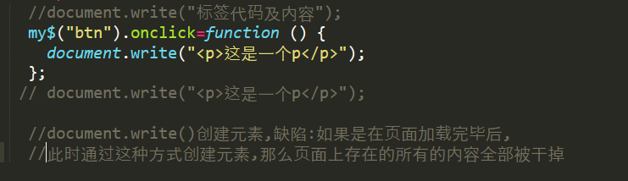

复习的时候呀别看，搞得老子把innerHTML得格式都忘了fuck！

1. innerHTML=我最喜欢的方法别忘了+=哦。

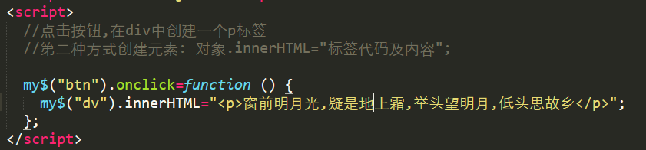

/这个案例告诉了我怎么生成ul li li li ul/的包含关系\

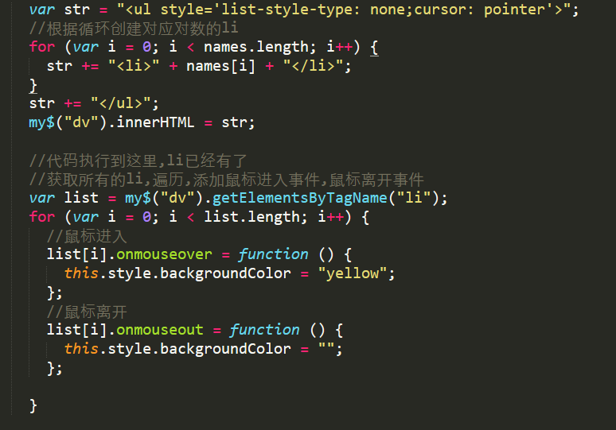思路:先用字符串存一半的ul，再来一个for循环生成里面的li。最后for循环结束后生成ul/

## 生成之前最好先清空，

1. creatElement(“标签名”)（生成完之后要先get到）大案例里有一个不错的例子

;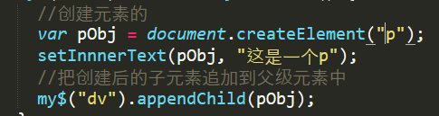

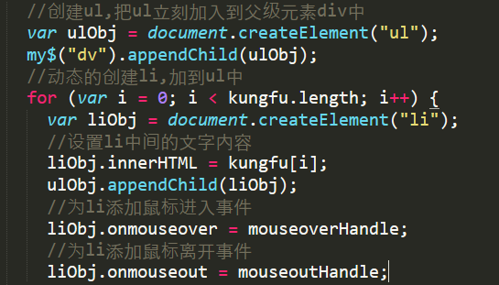

Ul里面扔li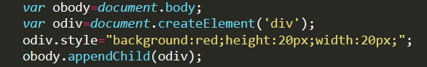

## 元素相关方法

1.只生成一个元素

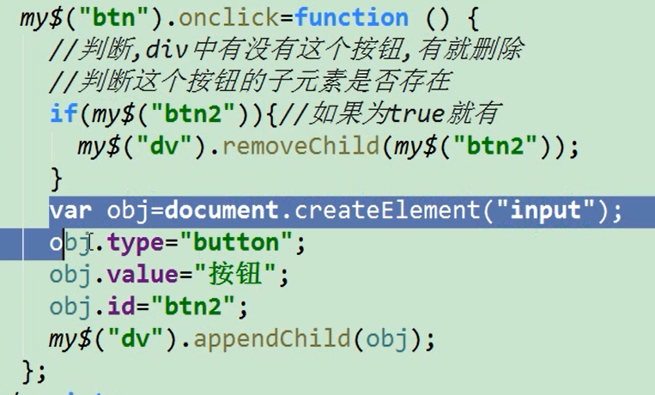

关键点：检测是否有这个元素的id

2.添加（在最前面）

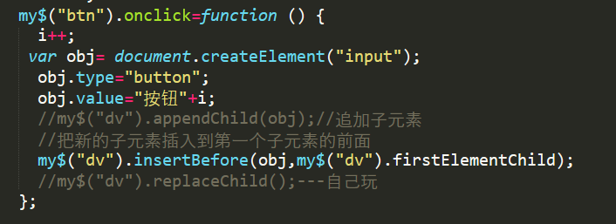

1. 删除所有ps删除一个

## 